|  |
| --- |
| **Manual de Usuario** |
|  |
| Para obtener un buen resultado del sistema, es necesario que siga las instrucciones de uso para cada botón. |

|  |
| --- |
| Ingeniería en Tecnologías de la Información.  5to Cuatrimestre |

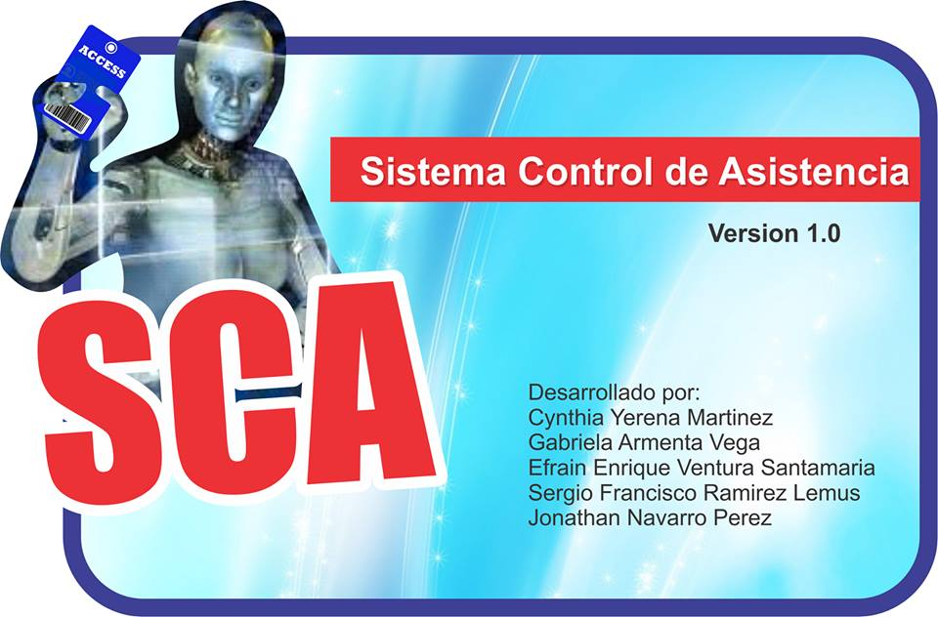

Su sistema……..

Botón para el ingreso del usuario, con un registro existente.

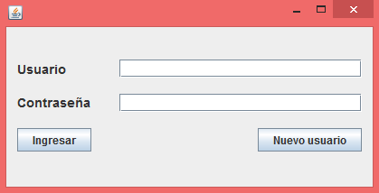

Botón para agregar un nuevo usuario para el manejo del sistema.

Uso del botón Ingresar…

Regresa al usuario, a la pantalla de usuario y contraseña

Botón para la eliminación de alguna materia existente.

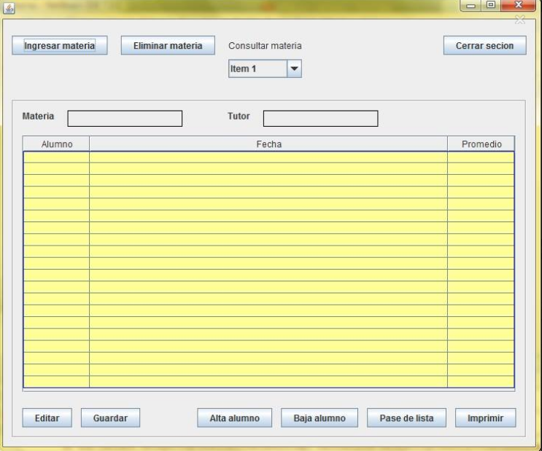

Botón para ingresar las materias que no se han registrado.

Se despliega una lista de las materias existentes y al seleccionar arroga la información que se ha capturado.

Permite eliminar a algún alumno.

Permite ingresar el núm. de alumnos a registrar, así como su nombre, la matrícula y la carrera del alumno.

Botón que guarda los cambios realizados en la lista de alumnos.

Botón para ver la pantalla donde aparece el registro del alumno con el escanear.

Botón que habilita, los botones guardar, alta alumno y baja alumno.

Este botón creara un PDF de los registros y los imprimirá.

Uso del botón nuevo usuario…

Aparecerá esta pantalla para que el nuevo usuario pueda registrarse al dar clic en el botón Aceptar los cambios quedaran guardados.

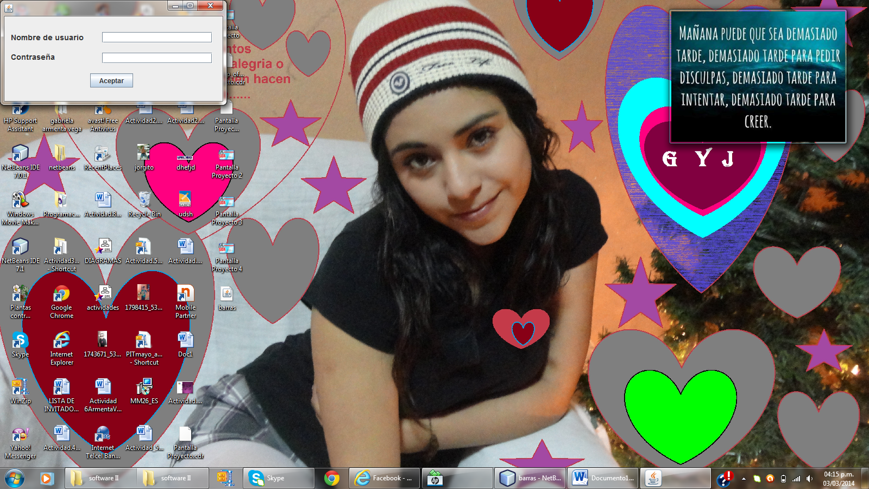

Uso del botón Ingresar Materia…

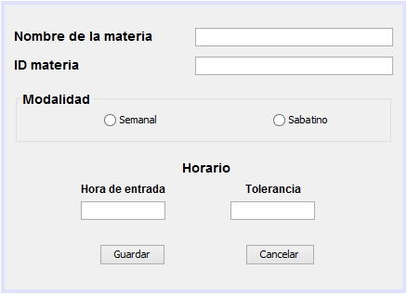

Al dar clic en el botón guardar aparecerá la siguiente pantalla

En el botón cancelar podemos regresar a la pantalla anterior sin guardar cambios.

El usuario tendrá que registrar la materia y el id de la misma además de seleccionar la modalidad semanal o sabatina, posteriormente registrara la hora de entrada de clase y la respectiva tolerancia.

Uso del botón Eliminar Materia…

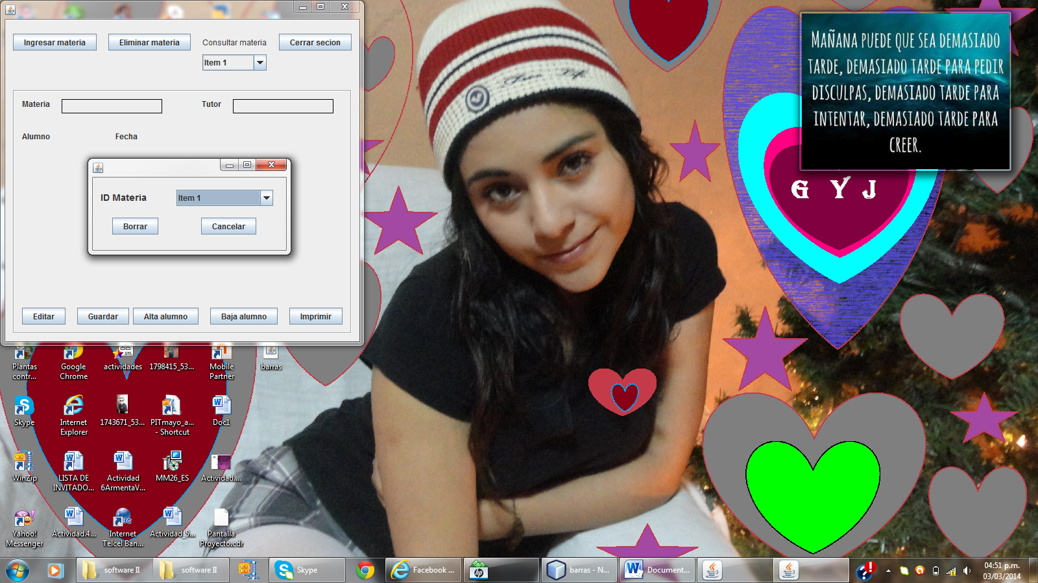

Borra la materia seleccionada

En el botón cancelar podemos regresar a la pantalla anterior si no deseamos eliminar materias.

En esta pantalla el usuario tendrá la opción de borrar alguna materia con tan solo seleccionar el id de la materia y oprimir el botón borrar.

Uso del botón Editar…

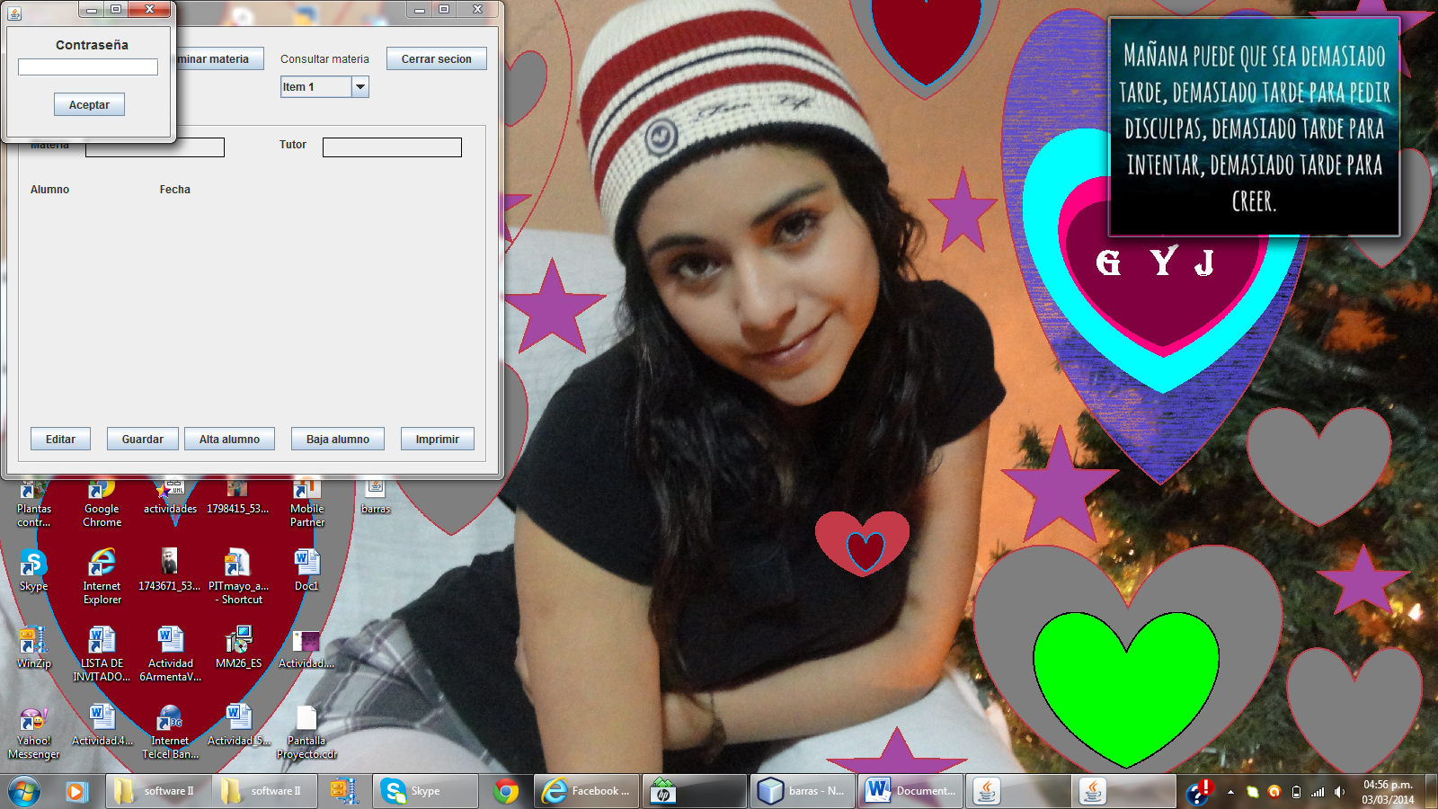

Para modificar faltas, asistencias, retardos y alumnos el usuario tendrá que ingresar con su contraseña.

Uso del botón Alta Alumno…

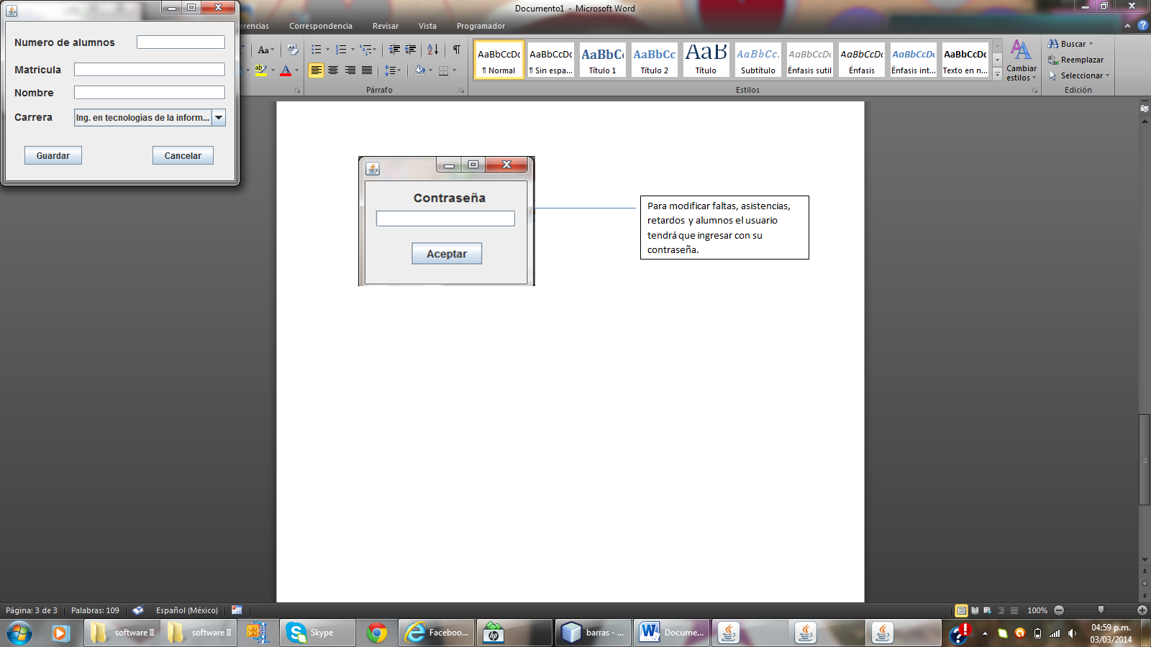

Guarda los registros.

En el botón cancelar podemos regresar a la pantalla anterior sin guardar cambios.

Para dar de alta a un alumno el usuario deberá asignar el número de alumnos, matricula, nombre y carrera.

Uso del botón Baja Alumno…

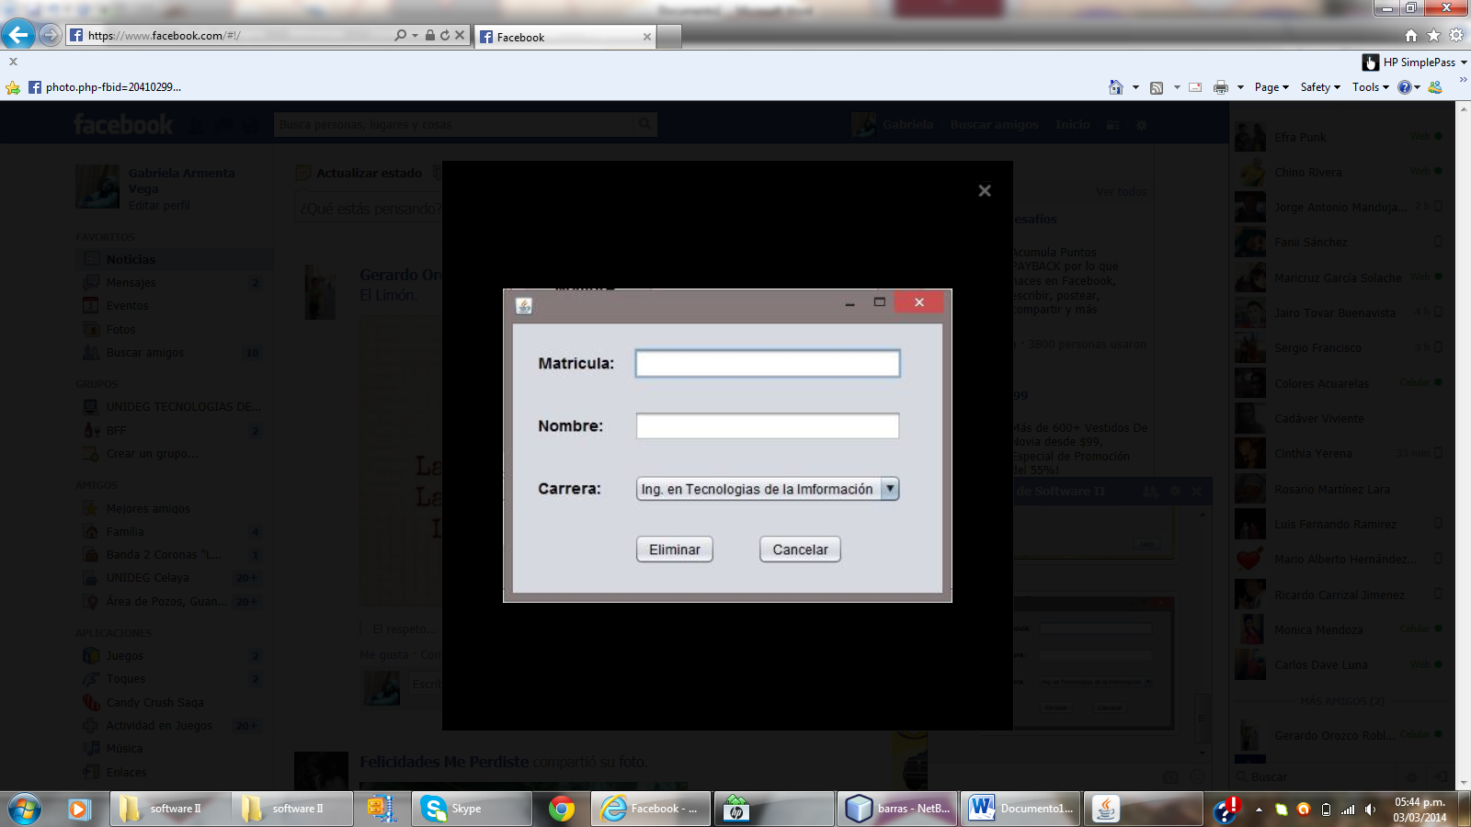

En esta pantalla el usuario podrá dar de baja a cualquier alumno ingresando la matricula, el nombre del alumno y la carrera posteriormente damos clic en el botón eliminar o podemos cancelar para regresar a la pantalla anterior.

Uso del botón Pase de Lista…

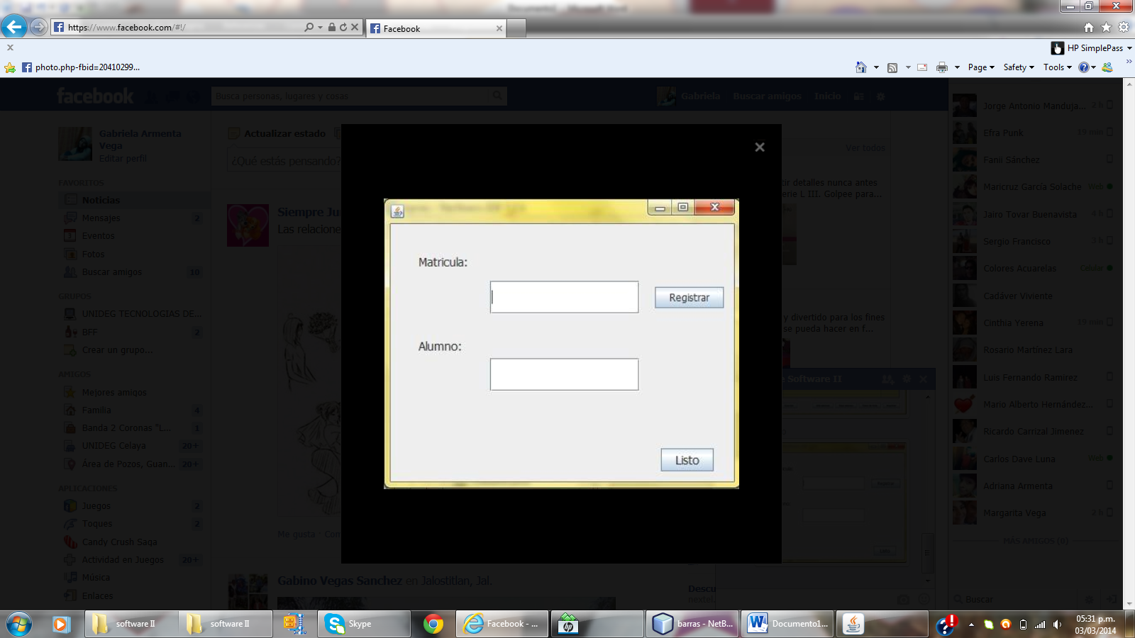

Esta pantalla sirve para que el alumnos registre su asistencia primero tiene que pasar el código de barras en el escáner o bien en caso de que el alumno olvido su credencial puede registrarse manualmente, primero debe dar clic en el botón registrar, posteriormente el alumno escribirá su matrícula, aparecerá el nombre de este, damos clic en el botón listo y las cambios quedaran guardados.